1. 分享链接有问题

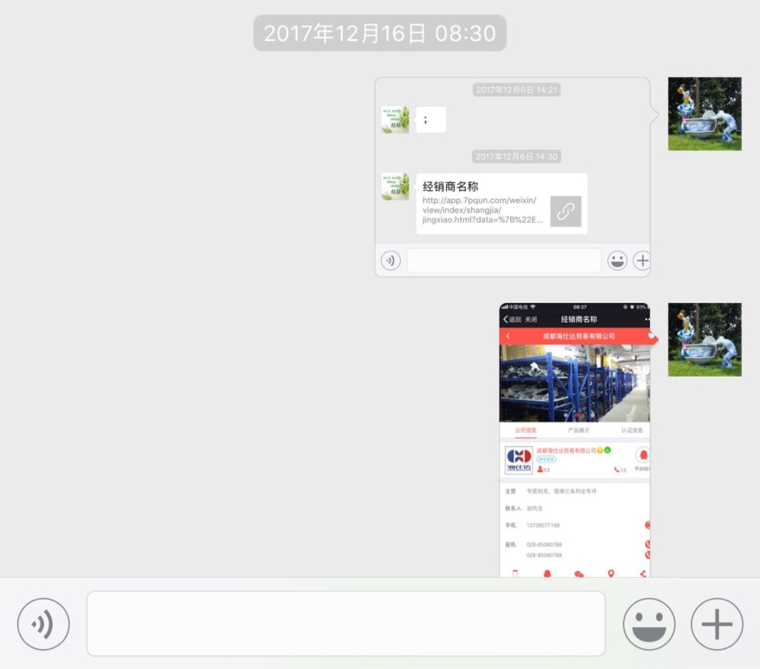

1. ios WAP版企业介绍显示不全，安卓是正常的。

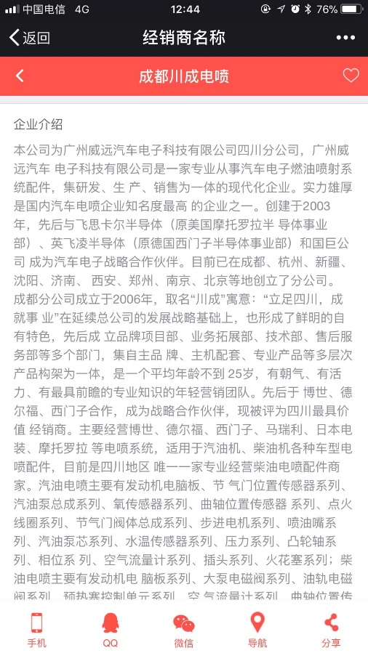

1. 此处名称改为正常店铺名称（这里应该会影响到分享，分享标题就用企业名称）。

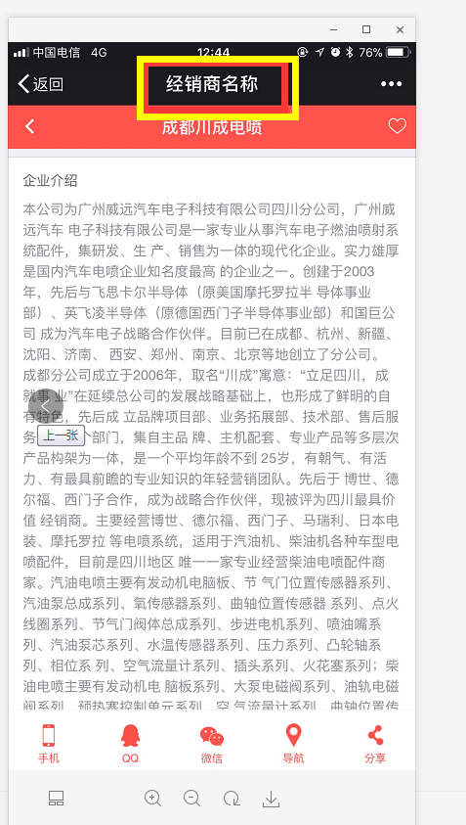

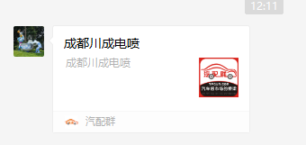这种就可以。

1. 后台，导出表格会出现404错误。（详见视频）
2. Wap端的域名改成m.7pqun.com，（域名已解析，把app三个字母替换成m即可）
3. PC端的二维码换成真实的。

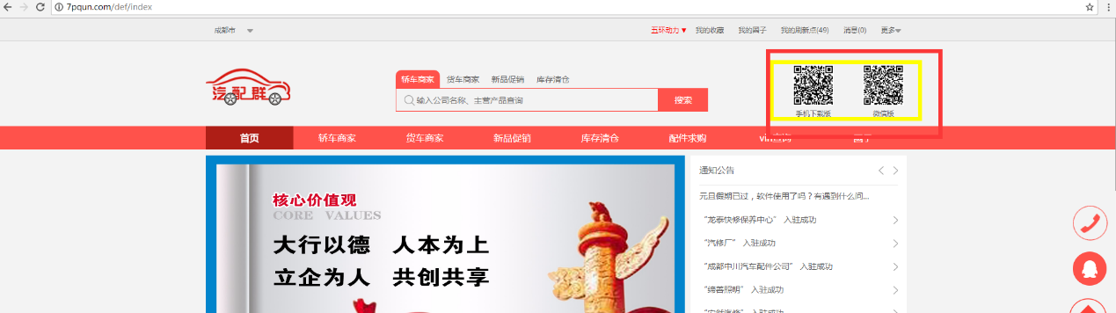

手机端二维码换成这个。



微信端的就换成新换的域名地址对应的二维码：<http://m.7pqun.com>

1. 推送消息收不到。APP，H5都收不到

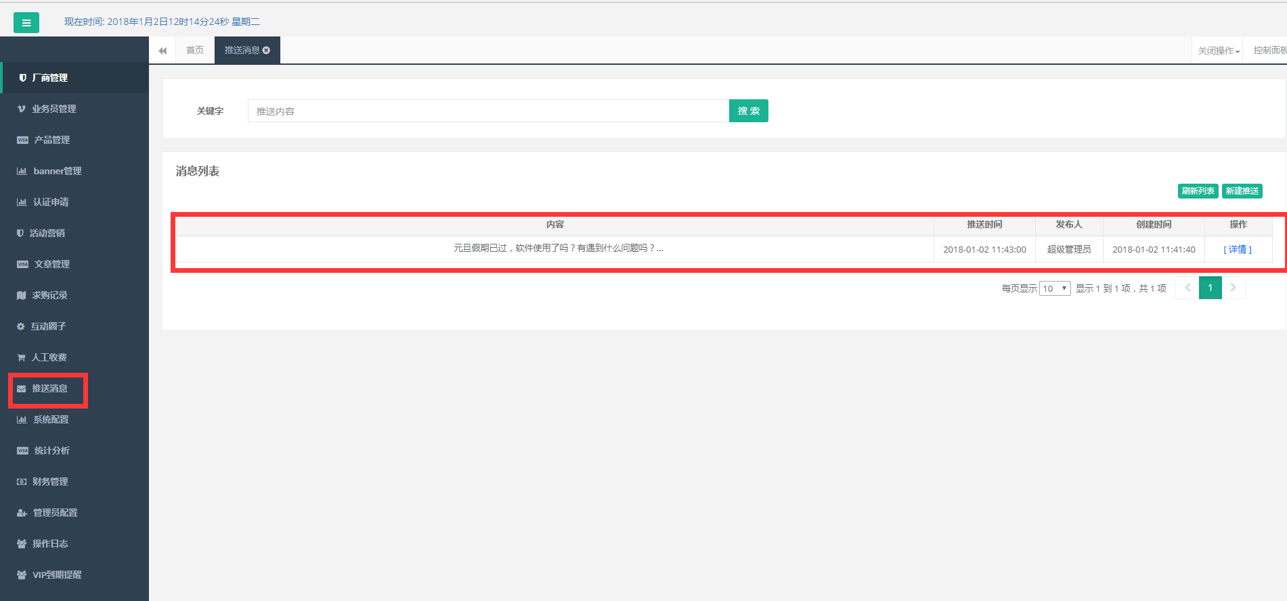

8、©2017-2018 成都旭美文化传播有限公司版权所有,并保留所有权。ICP备案证书号：蜀ICP备14025403号

蜀公网安备那段就删了吧。

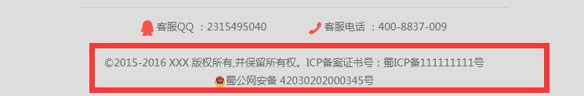

1. 登录页的logo被压缩了，改成跟首页尺寸一致的

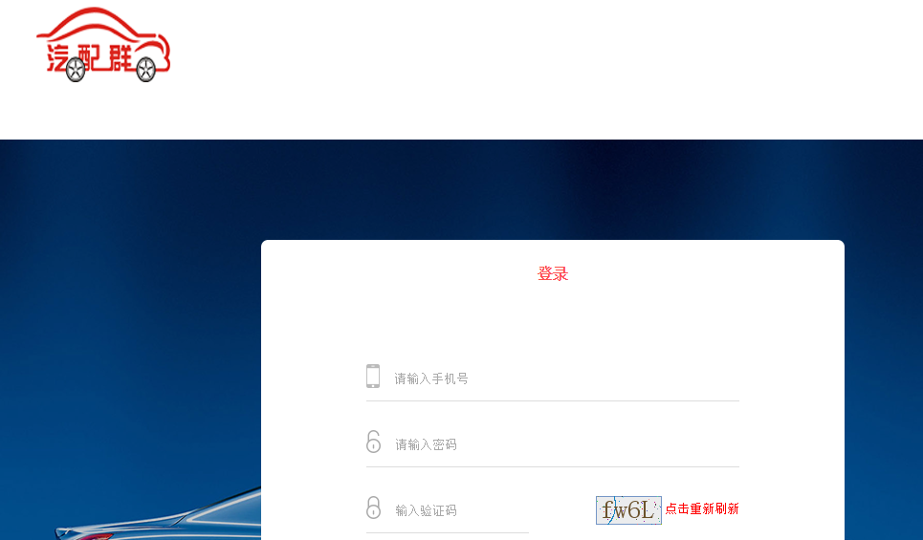

10、APP端，logo换成新的，名称改成汽配群。

